Технологическая карта занятия
- Тема занятия: стандарт, алгоритм
- Форма проведения: игровое занятие «Кораблик»
3. Предпосылки:
- Знают, что такое процесс и действие;
- Умеют определять действия, из которых состоит процесс;
- Знают, что такое потери;
- Знают, что такое «ожидание»;
- Умеют ставить цели;
- Умеют работать по плану.
4. Планируемые результаты занятия: Знают, что такое стандарт. Знают, что такое алгоритм. Умеют пользоваться алгоритмом.
5. Материалы и оборудование: картинки кораблей, бурундук в бескозырке и гюйсе, разная цветная бумага для выбора детьми, инструкции по изготовлению разных корабликов.
Этап занятия, время | Деятельность воспитателя | Деятельность воспитанника | Результат этапа | Дополнительная информация (определения, картинки, теория, инструкции)
Вводный  3 мин. | Собирает детей в круг для ритуала – приветствия¹.  Настраивает детей на активную работу, позитивный контакт друг с другом, дает психоэмоциональную разрядку.  Дзен выучил новое стихотворение | Дети встают в круг  Повторяют движения за воспитателем по тексту | Создан положительный эмоциональный настрой и мотивационная готовность к участию в работе. | Игровая комната (музыкальный или спортивный зал) оборудована для проведения мероприятия.  ^{1.} Ритуал – приветствия:  Кораблик  Матросская шапка,  Веревка в руке,  Тяну я кораблик  По быстрой реке,  И скачут лягушки  За мной по пятам  И просят меня:  — Прокати, капитан!
Основной  20 мин | 1.Введение понятия стандарт  -Посмотрите, как интересно одет сегодня наш друг Дзен? Как вы думаете, кто он сегодня?  - А как вы догадались, что он моряк?  - Да, действительно, это часть формы моряков. Головной убор называется бескозырка, воротник – гюйс.  - На каком транспортном средстве служат моряки?  - А какие бывают корабли?  - Пассажирские, военные и грузовые.  -Корабли бороздят просторы морей, больших рек и океанов. У Дзена есть цель – он хочет стать капитаном корабля. Может ли эта цель осуществиться в данный момент?  - Почему?  -Как мы можем ему помочь?  - Да, действительно. Мы можем сделать корабль для Дзена разными способами. Я предлагаю вам сделать корабль из бумаги, и использовать технику оригами.  - У нас есть образец, по которому мы вместе с Дзеном сделаем кораблик. Его мы сможем запускать в ручейках, вместе с родителями. И тогда, каждый из вас станет капитаном своего собственного корабля.  - Этот корабль мы будем называть стандартом. Стандарт – это то, что служит в качестве правила или образца для выполнения действий.  -Чтобы сделать такой кораблик, мы должны выполнить действия в определенном порядке, следуя инструкции. Это называется алгоритмом.  - Сейчас вы можете выбрать листок бумаги, того цвета который вам больше нравится, и из которого вы будете делать корабль.  - Проходим за столы, знакомимся с инструкцией.  -Работа с инструкцией. | Ответы детей  Моряк, матрос, капитан…  У него на голове бескозырка, на плечах воротник  На кораблях.  Предположения детей  Нет.  У него нет корабля.  Ответы детей:  Нарисовать, смастерить, склеить корабль.  Дети проходят к столику, где стоит бумажный кораблик.  Дети выбирают бумагу  Дети садятся за столы. Получают инструкции по изготовлению корабля.  Изготавливают корабль по инструкции с помощью воспитателя. | Знают, что такое стандарт, алгоритм. Умеют по алгоритму делать корабль из бумаги в технике оригами. | Воспитатель показывает бурундука одетого в одежду моряка  Показывает картинки кораблей Приложение 1  Образец кораблика. Сделанный по приложению 2 педагогом.  Приложение 2 – алгоритм действий сбора корабля
Заключительный  2 мин. | - Молодцы ребята, у нас получился целый флот ярких кораблей. Дзен теперь будет капитаном собственного корабля.  - Бурундучки предлагают вам инструкции по сбору других кораблей. Совместно с родителями вы их соберете дома, а в группе мы устроим выставку кораблей. |  | Дети получают задание для совместного выполнения с родителями. | Инструкции по сбору кораблей прилагаются.  Приложение 3 алгоритм действий по сбору моделей других корабликов
Рефлексия занятия  3 мин. | -С какими понятиями мы сегодня познакомились? С помощью чего мы сделали кораблики?  -А могли бы вы сделать такие кораблики без образца?  -Значит важен ли стандарт для конечного результата? | Что такое стандарт, что такое алгоритм  Нет. Было бы трудно.  Важен. | Дети оценивают результат совместной работы.
Ритуал прощания. | Я кораблик смастерил,  По воде его пустил.  Ты плыви, кораблик мой,  А потом вернись домой! | Дети стоят в кругу, повторяют за воспитателем | Получают положительный настрой на дальнейшую работу. | Стихотворение Р.Бикметова «Я кораблик смастерил»

Приложение 1 картинки кораблей
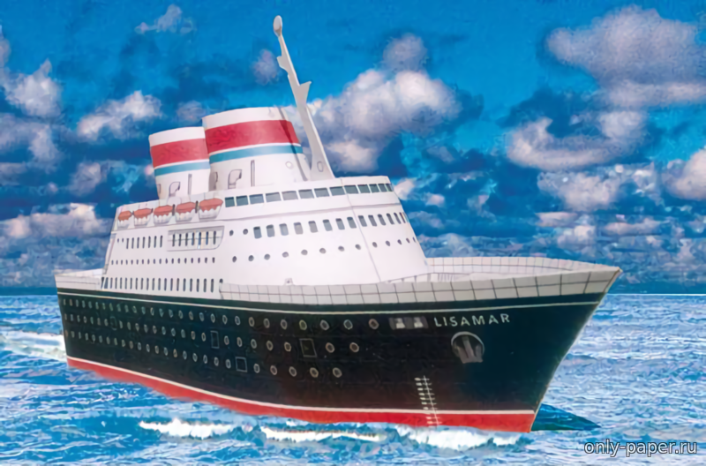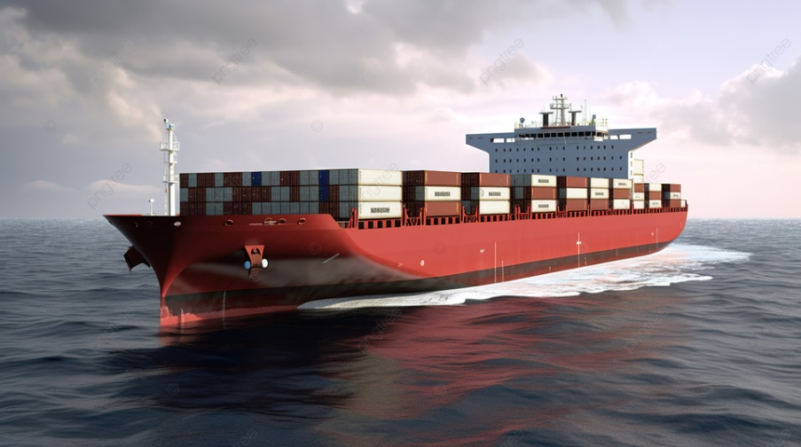
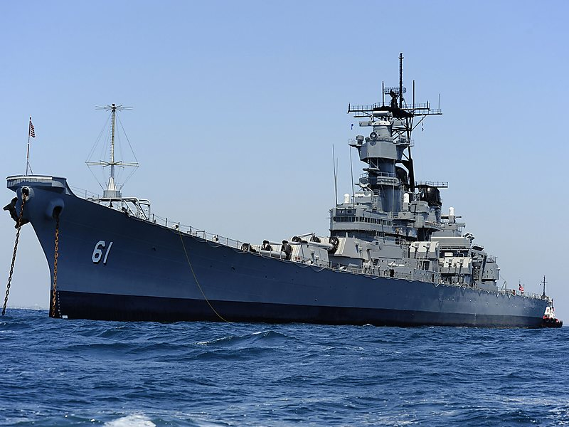

Приложение 2 алгоритм действий сбора корабля
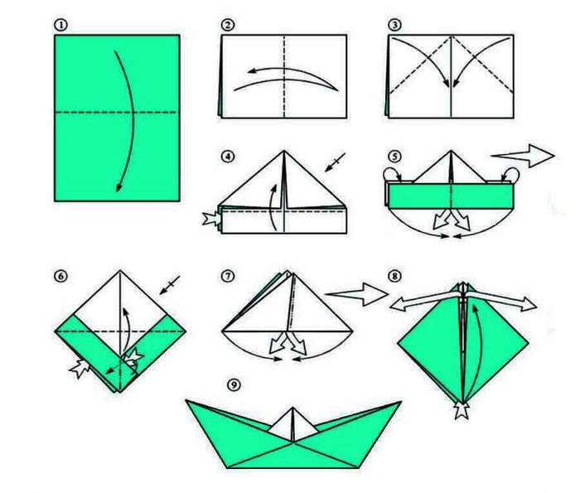
Приложение 3 алгоритм действий по сбору моделей корабликов
